KIỂM TRA GIỮA HỌC KỲ 2 - NĂM HỌC 2022– 2023
MÔN TOÁN - LỚP 3
Thời gian: 35 phút

Họ và tên: ……………………  Lớp: 3/…. | Nhận xét của giáo viên chấm:
Điểm : …………..

I. Trắc nghiệm (5đ)
Em khoanh vào chữ cái đặt trước kết quả đúng
Câu 1. (0,5 điểm) Khoanh vào số liền sau của số: 9999?
A. 9899. B. 9989. C. 9998. D. 10 000.
Câu 2. (0,5 điểm) Khoanh vào số lớn nhất trong dãy số: 6289, 6199, 6298, 6288?
A. 6289. B. 6199. C. 6298. D. 6288.
Câu 3. (1 điểm) Quan sát hình vẽ và trả lời câu hỏi:
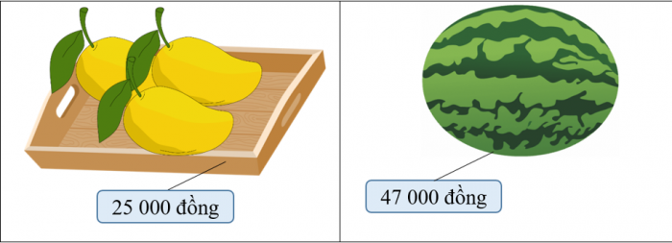
Số tiền mua một quả dưa hấu nhiều hơn số tiền mua một khay xoài là:
A. 25 000 đồng B. 47 000 đồng
C. 72 000 đồng D. 22 000 đồng
Câu 4. (1 điểm) Cho hình vẽ. Từ vị trí ong vàng đến vườn hoa nào là gần nhất?
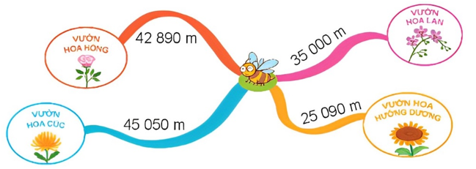
A. Vườn hoa hồng | B. Vườn hoa lan
C. Vườn hoa cúc | D. Vườn hoa hướng dương
Câu 5. (1 điểm) Nếu ngày 27 tháng 4 là thứ Ba thì ngày 1 tháng 5 cùng năm đó là:
A. Thứ Năm | B. Thứ Sáu | C. Thứ Bảy | D. Chủ nhật

Câu 6. (1 điểm) Chọn khẳng định sai trong các khẳng định sau
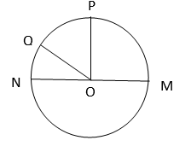
A. OQ là bán kính B. MN là đường kính
C. OP là đường kính D. O là tâm hình tròn
II. Tự luận (5đ)
Câu 7. (2 điểm) Đặt tính rồi tính:
a) 6943 + 1347  .................................  .................................  .................................  ................................. | b) 9822 – 2918  .................................  .................................  .................................  .................................
c) 1816 x 4  .................................  .................................  .................................  ................................. | d) 3192 : 7  .................................  .................................  .................................  .................................
Câu 8. (1 điểm) Điền số thích hợp vào chỗ trống:
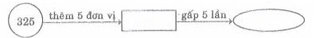
Câu 9. (1 điểm) Người ta uốn một đoạn dây thép vừa đủ thành một hình vuông có cạnh 5 cm. Tính độ dài đoạn dây đó?
Bài giải:
..............................................................................
..............................................................................
..............................................................................
Câu 10. (1 điểm) Bác Tuấn đã làm việc được 8 giờ, mỗi giờ bác làm được 7 sản phẩm. Hỏi bác Tuấn làm được tất cả bao nhiêu sản phẩm?
Bài giải:
..............................................................................
..............................................................................
..............................................................................

